Ocean Conference – Voluntary Commitments
Manuel
Sur le site web: https://oceanconference.un.org/commitments/ vous trouverez plus d’information sur ce que sont les engagements volontaires (“Voluntary Commitments”).
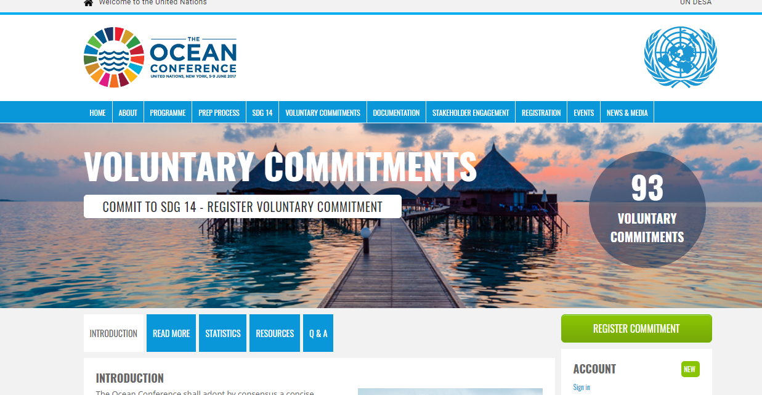

En appuyant sur le bouton vert “register commitment” (enregistrer un engagement), ou en surfant directement sur https://oceanconference.un.org/commitments/register/ vous pouvez commencer la procédure d’enregistrement.
Attention: les réponses doivent être rédigées en anglais. Est-ce que ceci présente une difficulté ? Envoyez vos réponses en français à sophie.mirgaux@environnement.belgique.be et nous ferons la traduction et/ou l’enregistrement de votre projet dans la base de données.
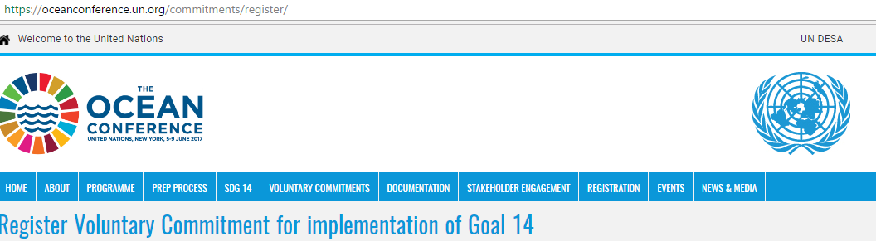

- Basic informatie – Information générale
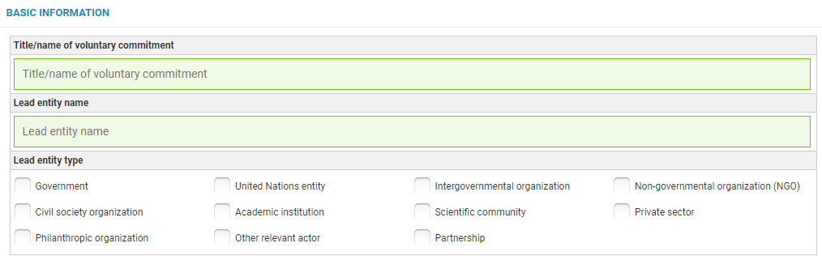
Title/name of voluntary commitment: Le titre ou le nom de votre projet, en anglais. Quelques exemples : Action plan to prevent plastic litter, Ban on plastic straws, Beach clean-up, CO2 reduction, etc. Vous pouvez éventuellement y ajouter le nom de votre organisation, ville, région etc.
Lead entity name: Le nom de l’organisation en charge du projet. Ceci peut être le nom de votre entreprise ou organisation, votre école/université/association, entité étatique etc.
Lead entity type: Quel genre de partenaire êtes-vous? De gauche à droite, du haut vers le bas : Government/Gouvernement, United Nations Entity/Département des Nations Unies, Intergovernmental organisation/Organisation intergouvernementale, Non-governmental organisation/Organisation non-gouvernementale (ONG), Civil society organisation/Société civile, Academic institution/Institution académique ou enseignement, Scientific Community/Communauté scientifique, Private sector/Secteur privé, Philantropic organisation/Organisation philanthropique, Other relevant actor/Autre acteur pertinent, Partnership/Partenariat entre différents acteurs.
- Contact information (required)/Information de contact (obligatoire)
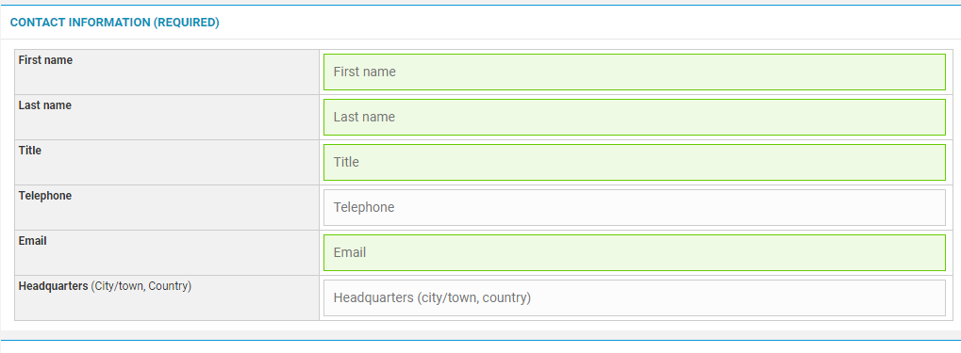
Insérez ici les données personnelles de la personne de contact: First name/Prénom, Last name/Nom de famille, Title/Titre (Madame = Ms.; Monsieur = Mr.; Docteur = Dr.), Telephone/Numéro de téléphone, Email, Headquarters (City/Town, Country)/Siège principal (Ville/Commune, Pays). Bien qu’il soit indiqué « Headquarters/Siège principal », on nous a confirmé que des filiales peuvent également enregistrer des projets. Vous pouvez donc également écrire le nom d’un site particulier d’une plus grande organisation.
- Partners and beneficiaries/Partenaires et bénéficiaires
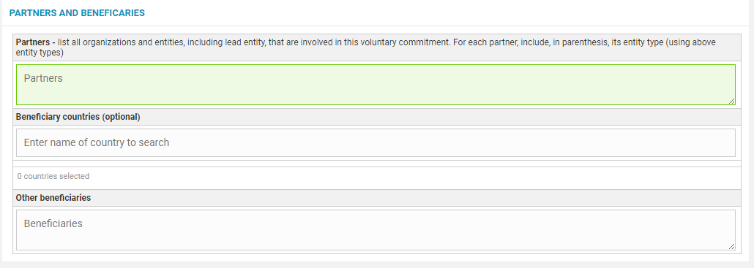
Dans cette partie, vous pouvez insérer les données d’éventuelles organisations partenaires ou de personnes/organisations qui sont bénéficiaires de votre projet.
Partners – list all organisations and entities, including lead entity, that are involved in this voluntary commitment. For each partner, include, in parenthesis, its entity type (using above entity types): Mettez ici le nom de toutes les organisation ou entités, y compris vous-mêmes comme organisation/entité en charge, qui collaborent d’une manière ou d’une autre au projet. Mettez pour chaque partenaire de quel type d’entité il s’agit (voir point 2).
Beneficiary countries (optional): Quel pays est éventuellement bénéficiaire de votre projet? Nous supposons que dans la majorité des cas, il s’agit simplement de la Belgique, mais peut-être avez-vous des projet en collaboration avec d’autres pays. Vous pouvez les indiquer dans ce champ.
Other beneficiaries: Autres bénéficiaires. Dans ce champ, vous pouvez inscrire le groupe cible ou le bénéficiaire, par exemple : les élèves de l’école X, les touristes du parc X ou la ville X etc.
- Details/Détails
On est arrivé à la partie la plus extensive du formulaire d’enregistrement.
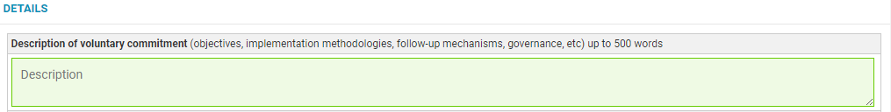
Dans ce premier champ (description of voluntary commitment (objectives, implementation methodologies, follow-up mechanisms, governance, etc) up to 500 words/description de l’engagement volontaire (objectifs, mise-en-oeuvre, méthodologie, suivi, prise-en-charge, etc.) maximum 500 mots) vous pouvez décrire en max. 500 mots votre projet. Il y beaucoup de mots entre crochets, mais cette description peut être aussi détaillée ou courte que vous voulez. Est-ce qu’il s’agit d’un projet de recherche, avec un chapitre sur la méthodologie et le suivi ? Tant mieux, parlez-en ici. Est-ce que votre projet est à plus petite échelle avec un objectif principal et très concret? Parfait. Nous avons besoin de petits projets qui se concentrent sur 1 aspect, par exemple l’utilisation de poisson de pêche durable, des visites guidées environnementales, une brochure sur le nettoyage d’une plage. Ceux-ci sont une inspiration pour d’autres!
Ocean basin targeted by commitment (multiple options, optional): Une manière de demander où votre projet se localise. Est-ce qu’il s’agit de la Mer du Nord ? Indiquez alors « North Atlantic ».
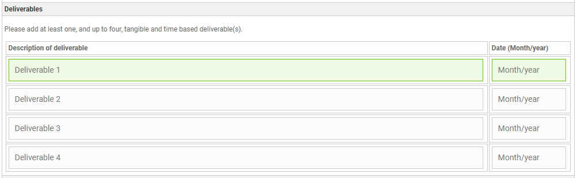
Deliverables – Les résultats concrets. Qu’allez-vous faire dans ce projet? Vous devez au moins indiquer 1 résultats, mais vous pouvez aller jusqu’à un maximum de 4. On demande des “tangible and time based deliverables”, des résultats concrets et mesurables dans le temps. De quoi peut-il s’agir ? Le choix de produits de la pêche durable – à partir de décembre 2017. Ou : trouver une autre solution pour les pailles en plastique avant avril 2018. Ou encore : Donner des formations à 100 élèves sur le tri des déchets. Si vous n’êtes pas sûr, contactez-nous et nous cherchons avec vous la meilleure manière de formuler ces objectifs.
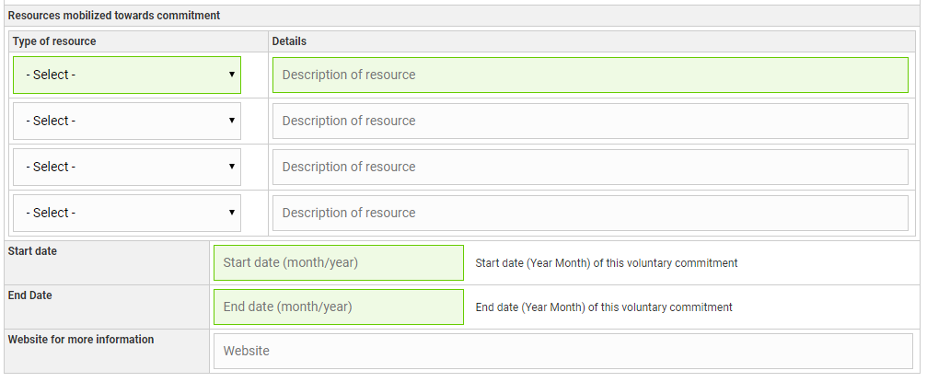
Resources mobilized towards commitment – Est-ce que votre projet est financé d’une manière ou d’une autre? Dans la case “type of ressource/type de financement” vous avez le choix entre : financing (in USD)/financement (en dollar américain: vous pouvez facilement trouver des outils de conversion via google); in-kind contribution/contribution en nature; other, please specify/autre, clarifiez; staff, technical expertise/personnel, expertise technique. Comment est-ce que votre projet est financé ? Y-a-t-il un budget ? Ou est-ce que les membres/collaborateurs sont les principaux acteurs? Plusieurs options sont possibles.
Ensuite vous pouvez insérer les détails suivants: Start date/Date du début (il peut s’agir d’une date dans le passé, comme les projets déjà initiés sont également admis); end date/date de fin (Y-a-t-il une date de fin concret de votre projet ? Par exemple dans le cas d’un projet de recherche ? S’il s’agit d’un projet permanent, par exemple la non-utilisation d’un matériel ou de l’autre, vous pouvez indiquer la date du fin des Objectifs du Développement Durable, 31/12/2030).
Est-ce que votre projet a un site web? Indiquez le ici.
- Targets/Cibles
Dans cette partie, vous pouvez cocher à quelles cibles concrètes de la Conférence Océan votre projet contribue. Chaque cible a un numéro et voici la traduction en français. Vous pouvez cocher une ou plusieurs cibles. Si vous hésitez, contactez-nous.
14.1 D’ici à 2025, prévenir et réduire nettement la pollution marine de tous types, en particulier celle résultant des activités terrestres, y compris les déchets en mer et la pollution par les nutriments.
14.2 D’ici à 2020, gérer et protéger durablement les écosystèmes marins et côtiers, notamment en renforçant leur résilience, afin d’éviter les graves conséquences de leur dégradation et prendre des mesures en faveur de leur restauration pour rétablir la santé et la productivité des océans.
14.3 Réduire au maximum l’acidification des océans et lutter contre ses effets, notamment en renforçant la coopération scientifique à tous les niveaux.
14.4 D’ici à 2020, réglementer efficacement la pêche, mettre un terme à la surpêche, à la pêche illicite, non déclarée et non réglementée et aux pratiques de pêche destructrices et exécuter des plans de gestion fondés sur des données scientifiques, l’objectif étant de rétablir les stocks de poissons le plus rapidement possible, au moins à des niveaux permettant d’obtenir un rendement constant maximal compte tenu des caractéristiques biologiques.
14.5 D’ici à 2020, préserver au moins 10 % des zones marines et côtières, conformément au droit national et international et compte tenu des meilleures informations scientifiques disponibles.
14.6 D’ici à 2020, interdire les subventions à la pêche qui contribuent à la surcapacité et à la surpêche, supprimer celles qui favorisent la pêche illicite, non déclarée et non réglementée et s’abstenir d’en accorder de nouvelles, sachant que l’octroi d’un traitement spécial et différencié efficace et approprié aux pays en développement et aux pays les moins avancés doit faire partie intégrante des négociations sur les subventions à la pêche menées dans le cadre de l’Organisation mondiale du commerce.
14.7 D’ici à 2030, faire mieux bénéficier les petits États insulaires en développement et les pays les moins avancés des retombées économiques de l’exploitation durable des ressources marines, notamment grâce à une gestion durable des pêches, de l’aquaculture et du tourisme.
14.a Approfondir les connaissances scientifiques, renforcer les capacités de recherche et transférer les techniques marines, conformément aux Critères et principes directeurs de la Commission océanographique intergouvernementale concernant le transfert de techniques marines, l’objectif étant d’améliorer la santé des océans et de renforcer la contribution de la biodiversité marine au développement des pays en développement, en particulier des petits États insulaires en développement et des pays les moins avancés.
14.b Garantir aux petits pêcheurs l’accès aux ressources marines et aux marchés.
14.c Améliorer la conservation des océans et de leurs ressources et les exploiter de manière plus durable en application des dispositions du droit international, énoncées dans la Convention des Nations Unies sur le droit de la mer, qui fournit le cadre juridique requis pour la conservation et l’exploitation durable des océans et de leurs ressources, comme il est rappelé au paragraphe 158 de « L’avenir que nous voulons ».
- Linkages to other sustainable development goals (optional)/Liens avec d’autres objectifs du développement durable (optionnel)
Les objectifs marins ne sont qu’une partie des Objectifs du Développement Durable des Nations Unies. Il se peut que votre projet n’aide pas seulement l’environnement marin, mais aussi un des autres objectifs ? Il est également tout à fait normal, si ce n’est pas le cas – vous n’êtes pas obligé de trouver un lien avec d’autres objectifs. Les voici en français.
Objectif 1 : Éliminer l’extrême pauvreté et la faim
Objectif 2 : Éliminer la faim, assurer la sécurité alimentaire, améliorer la nutrition et promouvoir l’agriculture durable
Objectif 3 : Permettre à tous de vivre en bonne santé et promouvoir le bien-être de tous à tout âge
Objectif 4 : Assurer l’accès de tous à une éducation de qualité, sur un pied d’égalité, et promouvoir les possibilités d’apprentissage tout au long de la vie
Objectif 5 : Parvenir à l’égalité des sexes et autonomiser toutes les femmes et les filles
Objectif 6 : Garantir l’accès de tous à l’eau et à l’assainissement et assurer une gestion durable des ressources en eau
Objectif 7 : Garantir l’accès de tous à des services énergétiques fiables, durables et modernes, à un coût abordable
Objectif 8 : Promouvoir une croissance économique soutenue, partagée et durable, le plein emploi productif et un travail décent pour tous
Objectif 9 : Bâtir une infrastructure résiliente, promouvoir une industrialisation durable qui profite à tous et encourager l’innovation
Objectif 10 : Réduire les inégalités dans les pays et d’un pays à l’autre
Objectif 11 : Faire en sorte que les villes et les établissements humains soient ouverts à tous, sûrs, résilients et durables
Objectif 12 : Établir des modes de consommation et de production durables
Objectif 13 : Prendre d’urgence des mesures pour lutter contre les changements climatiques et leurs répercussions
Objectif 14 : Conserver et exploiter de manière durable les océans, les mers et les ressources marines aux fins du développement durable
Objectif 15 : Préserver et restaurer les écosystèmes terrestres, en veillant à les exploiter de façon durable, gérer durablement les forêts, lutter contre la désertification, enrayer et inverser le processus de dégradation des sols et mettre fin à l’appauvrissement de la biodiversité
Objectif 16 : Promouvoir l’avènement de sociétés pacifiques et ouvertes à tous aux fins du développement durable, assurer l’accès de tous à la justice et mettre en place, à tous les niveaux, des institutions efficaces, responsables et ouvertes à tous
Objectif 17 : Partenariats pour la réalisation des objectifs
- Foto/Photo
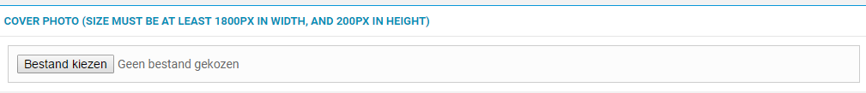
Avez-vous une photo qui sert d’illustration à votre projet (attention pour les droits d’auteur) ou de votre organisation ? Vous pouvez la télécharger ici.
- Code de contrôle
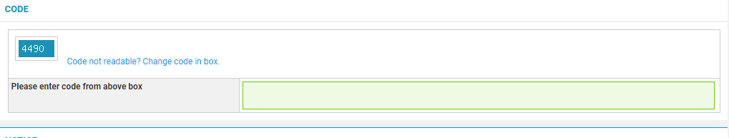
Pour vérifier que vous n’êtes pas un robot, vous devez retaper le code de contrôle qui apparaitra sur votre formulaire dans la case verte claire.

- Envoyer
Voilà! Appuyez sur le bouton bleu et votre projet sera enregistré.
Vous recevrez bientôt un email de confirmation.

